Załącznik nr 3
„Regulamin funkcjonowania monitoringu wizyjnego
w Zespole Szkół w Lubawie”

Obiekt monitorowany/
Teren monitorowany

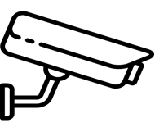
Monitoring prowadzony jest przez Zespół Szkół w Lubawie, w celu zapewnienia bezpieczeństwa uczniów i pracowników oraz ochrony mienia i obejmuje korytarze oraz teren wokół budynku. Nagrania są przechowywane przez 30 dni. Więcej informacji można uzyskać: na tablicy ogłoszeń w Zespole Szkół w Lubawie ul. Gdańska 25, 14-260 Lubawa, pod nr tel. 089 645-26-31 bądź na stronie internetowej: www.zs.lubawa.pl

